附件2：
远程答辩会场及设备要求
一、会场要求
会场大小以25平米至50平米为宜，可较好屏蔽室外噪声。会议室有吸音措施，如吸音板装饰的天花和墙壁，或软包墙壁。如不具备以上设施，则可以采取用厚绒布窗帘吸音的简易措施。室内光线应明亮、柔和，保证与会人员的面光。
会场应有网络端口，可提供300kbps以上带宽供视频会议用，推荐达到500kbps。
二、设备要求
1、PC会议终端
Intel酷睿2 双核 1.8G 以上CPU、200M以上空余硬盘空间、1G以上的内存、130万像素摄像头、声卡、 WinXP操作系统。
2、音响设备
定向会议话筒3支或以上，8路小型调音台，功放，音箱。60平米以下的会场用品质较好的PC音箱即可，无须加功放。
3、设备连接示意图
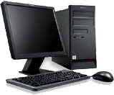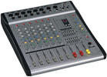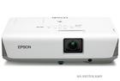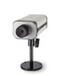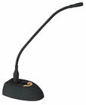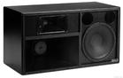
Internet
市校会场
PC会议终端
PC摄像头
投影机
定向会议话筒
（答辩学生）
定向会议话筒
（答辩老师）
小型调音台
音箱
PC会议终端
省校会场

三、声场设置
1、调整机器音量控制属性
播放属性：将除音量控制和波形外的全部音量控制静音，如下图
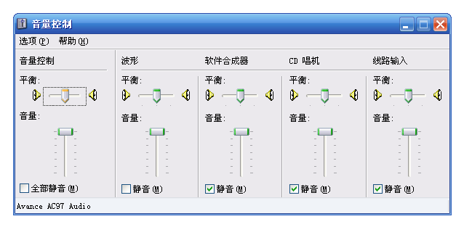
录制属性：使用麦克风输入（红口）时，若声音较小，将音量打到最大，并选择“高级”，将“Mic Boost”属性打开；使用线路输入（蓝口）时，根据实际情况调节
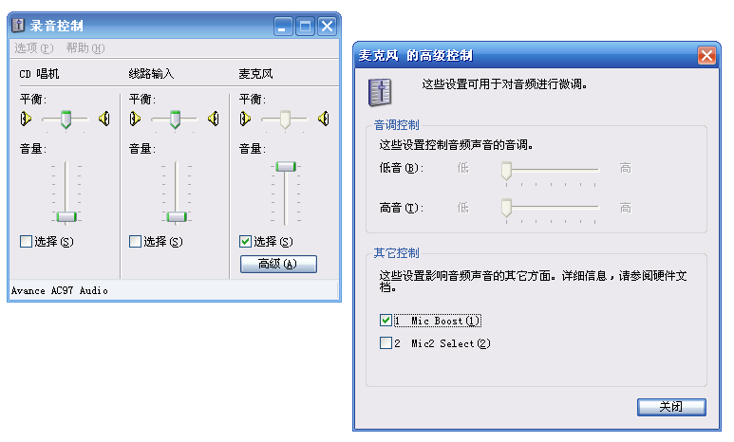
- 如使用音箱，必须将音箱与麦克风（或其他音频输入装置）保持较远距离，同时音箱声音不宜过大，以与会人员都能听清为宜
如使用耳麦，发言时请将麦克风对准嘴部

